编 号：0245-2020
不符合项报告
企业名称：牡丹江鸿鑫设备制造有限公司 不符合报告编号：02
企业下属部门: 质检部 陪同人员: 刘平
不符合事实描述：
质检部未能把编号为：HXSB-01的钢卷尺列入测量设备管理台账中。不符合GB/T19022-2003标准中 6.3.1条款“在测量管理体系中应提供并标识满足规定的计量要求所需的所有测量设备。测量设备在确认有效前应处于有效的校准状态”。的规定要求。

不符合审核准则条款号： GB/T 19022-2003标准的6.3.1条款 测量设备
不符合程度：主要不符合 ；次要不符合 √ ；
审核员(签名) 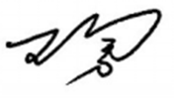 陪同人员(签名) 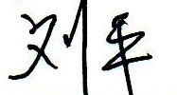

企业职能部门代表（签名）_________
日期:2020.12.6
纠正措施：立即停止使用，经确认合格后把钢卷尺列入测量设备管理台账中，以满足GB/T19022-2003标准中 6.3.1条款的要求。并检查其他测量器具是否存在同类问题，以防止类似事件再次发生。

预计完成日期:__2020.12.25_______
纠正措施实施部门代表签名: 审核员确认签名:
纠正措施完成情况:
整改措施已落实，验证有效。

审核组代表签名: 日期:2020.12.6

